Namn: __________________________________________

Blues, Jazz, Gospel & Country

Här hittar du texter om musikstilarna och några musikexempel.
Läs, gör frågorna och lyssna på låtarna!
På hemsidan hittar du power points & låtlistor
musikpaarentuna.weebly.com

Källa till texterna: Natur & Kulturs musikhistoria, 2007
Ne.se/blues (Lars Lilliestam), ne.se/jazz (Erik Kjellberg), Ne.se/country (Jan Aghed) och
ne.se/gospel (Erik Kjellberg), Retro.nu (Gunno Klingfors)

Sammanställt av Mia Grape, Ärentunaskolan. mia.grape@skola.uppsala.se
Lärare: använd gärna materialet men fråga först.
Historisk bakgrund
Bakgrunden till de musikgenrer du ska lära dig om går att hitta i den musik som slavarna sjöng under 1800-talet. Men historien går att spola tillbaka ännu längre:
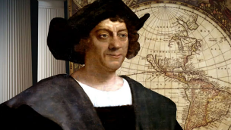
Christofer Columbus upptäckte 1492 Amerika, något som blev början av den europeiska kolonisationen av Amerika. Länder såsom England, Portugal, Spanien och Frankrike invaderade Amerika och gjorde anspråk på land, tog kolonier och började leva där.

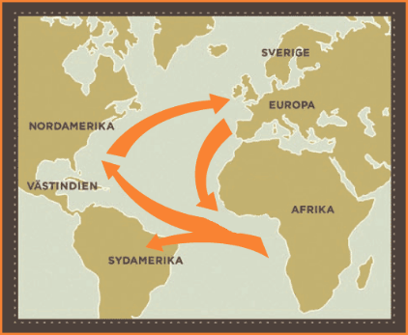
På samma sätt erövrades länderna i Afrika och många som bodde i Afrika rycktes upp från sina vanliga liv och togs som slavar. Under 1600-talet uppstod ett utbytessystem kallat Triangelhandeln där europeiska länder använde varor såsom tyger, alkohol, vapen och järn för att köpa slavar. Slavarna fraktades sedan till Brasilien, Västindien och Nordamerika där de såldes. För pengarna köpte man istället bland annat tobak, socker och bomull som man tog med sig till Europa. Många slavar hamnade i södra Amerika där det behövdes arbetskraft på plantager som bl.a. odlade bomull, tobak och socker. För de slavar som överlevde resan över Atlanten (många dog på vägen) väntade ett hårt liv utan rättigheter.
Bland slavarna blev musicerandet viktigt på flera sätt för att försöka behålla glädjen och orka med det tuffa livet på plantagerna. De som ägde slavarna tillät musiken då de såg att slavarna kunde arbeta mer effektivt då. Work songs kallades de sånger slavarna sjöng när de arbetade. Spirituals är sånger med religiöst (kristet) tema. I båda dessa typer av sånger används tekniken Call-and-response som innebär att en person sjunger först och de andra svarar.
Efter amerikanska inbördeskrigets slut 1865 förbjöds slaveriet.
Frågor:

- Vad var triangelhandeln och varför har det något med musik att göra?
_____________________________________________________________________________________________________
_____________________________________________________________________________________________________
_____________________________________________________________________________________________________
- Förklara vad work song, spiritual och call-and-response är:
_____________________________________________________________________________________________________
_____________________________________________________________________________________________________Lyssna på klippet ” 12 years a slave – cotton field song. I klippet från filmen ”12 years a slave” hör du en worksong och sättet att sjunga som kallas call-and-response.
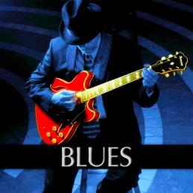
Blues

Bluesen uppstod strax före sekelskiftet 1900 men har sina rötter i musiken som afrikanska slavar i USA utövade. Låtarna framförs oftast av en sångare till olika slags ackompanjemang. Texterna handlar ofta om vardagens svårigheter och om drömmar och förhoppningar i en tuff värld att leva i. Om man sjunger att man är ”blue” på engelska menar man att man är melankolisk/deppig/nere.

Bluesens form är mycket vanligt inom jazz och populärmusik även idag och innebär att man spelar en viss följd av ackord rakt igenom låten. Även texten upprepas ofta i början av låten. Den vanligaste ackordföljden är tolvtakters blues där man spelar samma ordning på ackorden hela tiden:

C C C C F F C C G F C C (om låten går i tonarten C)

Eftersom det handlar om samma struktur låten igenom används musikstilen mycket inom improvisation. När en musiker eller sångare improviserar betyder det att man hittar på musikslingor i stunden, man har inte bestämt innan vad man ska spela.

Det finns olika typer av blues, här är några exempel:

Country blues: Den ursprungliga formen oftast med en solosångare som ackompanjerar sig själv på gitarr. Exempel på artister: Robert Johnson, Charley Patton, Blind Lemon Jefferson.

Classic blues: Ofta en kvinnlig sångerska ackompanjerad av en mindre instrumentensemble. Den första blues som spelades in på grammofon. Exempel på artister: Bessie Smith, Ma Rainey.

Cityblues: Ofta spelad av grupper och med elinstrument och blåsare. Exempel på artister: B.B King, Muddy Waters, Howlin’ Wolf.
Sammanfattning – Typiskt för blues:
Formen – Samma ackordföljd hela låten. Textrader som upprepas.
Texterna – Rötter i slaveriet. Handlar ofta om det hårda livet, drömmar och förhoppningar. Att vara blue = att vara nere.
Improvisation – Att hitta på musik i stunden med rösten eller med instrument.
Sång och instrument – Ofta en sångare, instrument olika beroende på vilken typ av blues det är. Vanliga instrument: gitarr, piano, kontrabas, trummor, munspel, blåsinstrument (t.ex. trumpet).
Blue notes: Att ”böja/töja” tonen så att tonen hamnar lite emellan två tonhöjder

Frågor om blues:

- När uppstod bluesen? ______________________________________________________________________

- Varför kallas musikstilen just blues?
____________________________________________________________________________________________________
- Man improviserar ofta till blues, vad menas med att improvisera?
_____________________________________________________________________________________________________
- Nämn 3 olika typer av blues:
_____________________________________________________________________________________________________
- Nämn 3 bluesartister:
_____________________________________________________________________________________________________
- Vilka instrument är vanliga inom blues?
_____________________________________________________________________________________________________
- Nämn tre saker som är typiskt för blues (hur kan man höra att det är blues när man lyssnar?):
_____________________________________________________________________________________________________
_____________________________________________________________________________________________________
_____________________________________________________________________________________________________
- Lyssna på följande blueslåtar på Spotify/Youtube så att du känner igen låtarna och vet att det är blues. Lyssna efter vilka instrument du hör och efter vad det är som gör att det är blues du hör.

- Me and the devil blues – Robert Johnson
- Empty bed blues – Bessie Smith
- Three o’ clock blues – Muddy Waters

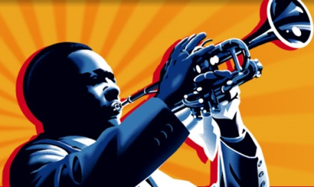
Jazz
Jazzens genombrott kom på 1920-talet och växte fram i USA under en tid då första världskriget precis var över och nöjeslivet i städerna blommade.
En stad där jazzen fick en viktig roll var New Orleans där främst svarta musiker med afrikanska rötter utvecklade musikstilen. I New Orleans blandades människor med många bakgrunder; afrikanskt till följd av slaveriet och fransk-spanskt då området tidigare tillhört Frankrike och Spanien. Många som bodde i området flyttade norrut p.g.a. möjligheter till jobb i industrin och tog musikstilen med sig till bl.a. Chicago och New York. Jazzen spreds till fler och fler människor visa danssalonger och via de nya medierna radio och grammofon. Jazzen förknippades ofta med pardans. Några vanliga danser var cakewalk, twostep, foxtrot och charleston.
Även om jazzen snabbt blev populär och spred sig runt om i världen var den också kontroversiell, alltså omdiskuterad och ifrågasatt. Många höjde sina röster och var emot jazzen då den kopplades till den svarta människan, till pardans och till sexualitet. Bland de som kämpade mot jazzen fanns de som varnade för musiken då de trodde att jazzen kunde vara farlig för kropp och själ och den sågs som ”djävulens musik”.
Jazz kan beskrivas som en musik där rytmer, samspel mellan musiker och att ett instrument som spelar ett solo och improviserar, alltså hittar på musikslingor i stunden, är vanligt. Vanliga instrument inom jazzen är t.ex. piano, trumpet, saxofon, trombon, kontrabas och trummor.
Jazz utvecklades på olika sätt, här är några typer av jazz: Storband och swing: Större orkestrar med 10-15 medlemmar bestående av instrument såsom saxofon, trumpet, trombon och en kompsektion med bl.a. piano, bas och trummor. Storbanden spelade ofta swing, en ”svängig” jazz som ofta spelades till dans. Bebop: Framfördes ofta i mindre grupper och hade låtar med snabba tempon, mycket rytmer och svåra solon.
Kända instrumentalister (artister som spelar instrument) är bl.a. Louis Armstrong (trumpet), Count Basie (piano), Miles Davis (trumpet), Duke Ellington (piano), Bill Evans (piano), Georg Riedel (kontrabas), Jan Johansson (piano).
Kända sångare och sångerskor är bl.a. Billie Holliday, Ella Fitzgerald, Frank Sinatra, Carmen McRae, Sarah Vaughan, Alice Babs, Monica Zetterlund.
Sammanfattning – Typiskt för jazz:
Improvisation – Att hitta på musik i stunden med rösten eller med instrument. Ett solo är när en person improviserar en melodi själv eller till de andras ackompanjemang.
Samspel - Musiken skapas i stunden och hur det låter bygger helt på musikernas samspel och färdigheter.
Sång och instrument – Helt instrumentalt eller med sångare. Vanliga instrument: piano, trummor, kontrabas, trumpet, saxofon, trombon. Basen spelar ofta walking bass (det låter som basen är ”ute och går”. När en sångare improviserar och sjunger med olika ljud istället för text kallas det för scat.
Rytmer och ”sväng” – En musik man ibland dansade till. Lätt att ”knäppa fingrarna” till.

Frågor om jazz:

- När fick jazzen sitt genombrott? ____________________________________________________________

- Vilken amerikansk stad blev viktig för jazzens utveckling? _______________________________

- Nämn 3 anledningar till att jazzen spreds i USA:
_____________________________________________________________________________________________________
_____________________________________________________________________________________________________
- Varför trodde vissa att jazzen var farlig? ___________________________________________________
_____________________________________________________________________________________________________

- Nämn 3 kända musiker (instrumentalister) inom jazz:
_____________________________________________________________________________________________________
- Nämn 3 kända sångare/sångerskor inom jazz:
_____________________________________________________________________________________________________
- Vilka instrument är vanliga inom jazz?
_____________________________________________________________________________________________________
- Nämn tre saker som är typiskt för jazz (hur kan man höra att det är jazz när man lyssnar?):
_____________________________________________________________________________________________________
_____________________________________________________________________________________________________
- Lyssna på följande jazzlåtar på Spotify/Youtube så att du känner igen låtarna och vet att det är jazz:
- Sakta vi gå genom stan – Monica Zetterlund
- It don’t mean a thing – Ella Fitzgerald
- Have you met miss Jones – Frank Sinatra

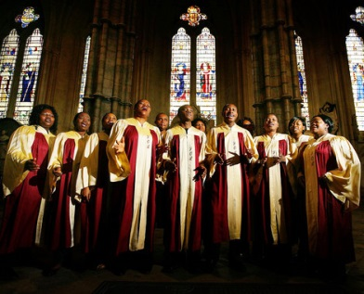
Gospel

Gospelsången utvecklades i kyrkoförsamlingar ungefär från och med 1930-talet och musiken inspirerades av den musik de afroamerikanska slavarna sjungit, t.ex. spirituals där slavarna uttryckte sin förtvivlan eller sitt hopp och gemenskap i musik. Gospeln har också hämtat inspiration från musikstilar såsom jazz och blues. Gospeln utvecklades båda bland vita och svarta men förknippas än idag mest med den afroamerikanska musiktraditionen.

Ordet gospel betyder evangelium (ett evangelium betyder ungefär ”glädjebudskap”). Texterna i gospellåtar handlar om den kristna tron och om Jesus liv och budskap. Musiken används i gudstjänster där livliga inslag var och är vanligt, t.ex. spontanta rop och svar när någon läst eller sagt något och handklappningar. I gospel står sången i centrum och låtarna framförs av körer och solister ofta med ett komp till som t.ex. piano, orgel, elgitarr, bas och trummor. Vanligt är att de som sjunger använder vibrato (små snabba rörelser som man gör med rösten) och wailar, en sorts improvisation med rösten. Vanligt är också att en solist sjunger före och att kören sjunger efter, s.k. call-and-response.

Upphovsmannen till gospeln var antagligen Thomas A. Dorsey, en annan känd gospelmusiker (sångerska) var Mahalia Jackson. De grupper som framträdde i kyrkorna bestod oftast av sångare och en kompgrupp som bl.a. bestod av orgel och piano.

I Europa slog gospeln igenom på 1960-talet med gruppen Edwin Hawkins Singers. I Sverige blev den första kända gospelkören Choralerna. Mycket pop- och rockmusik har influerats från gospeln, musiker som framfört gospelmusik är bl.a. Elvis Presley och Whitney Houston. Soulartisterna Aretha Franklin och Ray Charles är två andra artister som båda sjungit och inspirerats av gospel. Bland svenska kända gospelsångerskor kan Carola Häggkvist och Cyndee Peters nämnas.

Sammanfattning – Typiskt för gospel:
Sången står i fokus – Solosångare och kör som sjunger i stämmor. Vanligt är att sjunga med vibrato, att använda call-and-reponse där en solist sjunger före och kören svarar. Vanligt är också att solisten wailar (improviserar med rösten). Andra kännetecken är handklapp, uppsluppen stämning och glädje.
Instrument kompar sången – t.ex. piano, orgel, elgitarr, bas och trummor.
Budskapet i texterna - är hämtat från den kristna tron och sångerna sjungs främst i kyrkor. Texterna handlar oftast om Jesus liv och lära.

Frågor om gospel:

- Nämn några musikstilar som gospeln hämtat inspiration ifrån:
_____________________________________________________________________________________________________
- Vad betyder ordet gospel? __________________________________________________________________

- Vad handlar texterna i gospel om? __________________________________________________________

- Nämn 3 vanliga sätt (sångtekniker) när man sjunger gospel:

_____________________________________________________________________________________________________
- Vem var upphovsmannen till gospel? ______________________________________________________

- När slog gospeln igenom i Europa och med vilken sånggrupp?
_____________________________________________________________________________________________________
- Hur kan man höra/se att en låt är gospel? Ge några exempel.
_____________________________________________________________________________________________________
_____________________________________________________________________________________________________
_____________________________________________________________________________________________________
- Lyssna på följande gospellåtar på Spotify/Youtube så att du känner igen låtarna och vet att det är gospel:

- Oh happy day – The Edwin Hawkins Singers
- Traditional gospel medley - Joybells

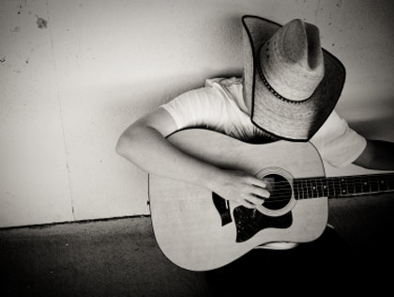
Country
Countryn föddes på 1920-talet i USA när radion, grammofonen och inspelningar av musik blev vanliga.
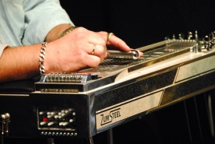
Främst utvecklades countryn bland arbetarklassen i Södern och musikstilen var från början förknippad med landsbygden och bönder och de som bodde i städer tyckte att country, som ofta kallades hillbilly, var ett uttryck för dålig musikalisk smak. Countryn har också fått influenser från olika områden i södra och västra USA såsom Appalacherna, dit människor från Skottland invandrade och tog med sig sin musik. De höga bergen och den begränsande kommunikationen med omvärlden gjorde att musiktraditionen bevarades. Från slutet av 1930-talet förknippades countryn med cowboyen och musiken förekom i många stora cowboy/westernfilmer.
Vanliga instrument är t.ex. gitarr och banjo, munspel, steel-guitar (ursprung från Hawaii), mandolin och fiol. Sången i countrymusik är oftast sentimental och texterna berättar ofta känslosamma livshistorier.
En av de första countrymusikerna att slå igenom var Jimmy Rodgers som sjöng, spelade banjo och gitarr och slog igenom i USA tack vare de radioprogram med livemusik som radiostationerna började sända 1925. En annan grupp som spelat en stor roll i countrymusikens utveckling är The Carter Family som uppträdde, komponerade egen musik och samlade in sånger som de spelade in. Exempel på några andra kända countryartister är: Hank Williams, Dolly Parton, Johnny Cash och June Carter Cash.
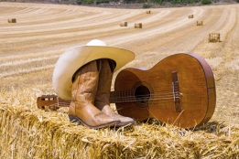
Artister som influerats av countryn de senaste årtiondena är t.ex. Dixie Chicks, Lee Ann Rimes, Gretchen Wilson, Brad Paisley och Taylor Swift. I Sverige tillhör Jill Johnson de artister som sjunger och spelar countrymusik. I TV-serien ”Jills veranda” från 2014 gör hon och andra svenska artister besök runt om i Nashville för att upptäcka countryn.
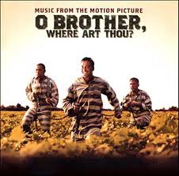
Sedan 1950-talet förknippas staden Nashville i USA starkt med countrymusiken och det är här de största skivbolagen och scenerna för countryartister finns.
Bluegrass:
En känd stil som utvecklats ur countryn är bluesgrass. I bluegrass används ofta kontrabas, gitarr, banjo och mandolin och stämsång. Några kända artister inom bluegrass är Bill Monroe and his blue grass boys, Flatt & Scruggs och Alison Krauss. Genom filmen ”O Brother Where Art Thou” (2001) fick musikstilen ett uppsving.
Typiskt för country:
Cowboyfilmer och cowboyhatten
Texterna– Sentimentalt och känslofyllt. Ofta sånger om livet, familjen och kärleken.
Sången - Manliga sångare ofta mörka röster. Ofta ”gråtkänsla”/gnälligt i sången. Stämsång vanligt, speciellt inom bluegrass. Dialekter från södra USA hörs ofta i sången.
Instrument – Gitarr, banjo, mandolin, fiol, steel-guitar, munspel. Idag mer rock- och popinfluerat.
Spelsätt – ”Picking”: stränginstrumenten ”plockar” tonerna istället för att spela raka ackord hela tiden. Basen spelar ofta växelbas (hoppar mellan två toner i taget) eller basgångar med tydlig melodi.

Frågor om country:

- Var uppkom countryn? ______________________________________________________________________

- Vilken typ av filmer förknippas countrymusik oftast med?
_____________________________________________________________________________________________________
- Nämn några instrument som är vanliga inom country:
_____________________________________________________________________________________________________
- Vad hette familjen som slog igenom i countryvärlden med sina inspelningar?
_____________________________________________________________________________________________________
- Nämn 3 andra countryartister:
_____________________________________________________________________________________________________
- Vilken stad förknippar man med countrymusik? __________________________________________

- Hur kan man höra om en låt är country? Ge några exempel:
_____________________________________________________________________________________________________
_____________________________________________________________________________________________________
- Lyssna på följande countrylåtar på Spotify/Youtube så att du känner igen låtarna och vet att det är country:
- Hey, good lookin’ – Hank Williams
- Jolene – Dolly Parton
- I walk the line – Johnny Cash

